DECLARAȚIE¹

Subsemnatul(a) ___________________________________², domiciliat în judeţul ____________,

municipiul/oraşul/comuna/satul _______________________________, strada __________________,

nr. _______, bl.______, sc. _______, et. ________, ap. _______, telefon____________, e-mail

|____________, posesor al C.I., seria __________, nr. ____________, student(ă) al (a) Facultăţii de

__________________________________________, în regim __________³, programul de studii

___________________________________________ în anul _________ de studiu, nr.

matricol___________, cunoscând prevederile aer. 326 Codul penal, privind falsul în declaraţii, declar pe ¹²
proprie răspundere următoarele⁴:
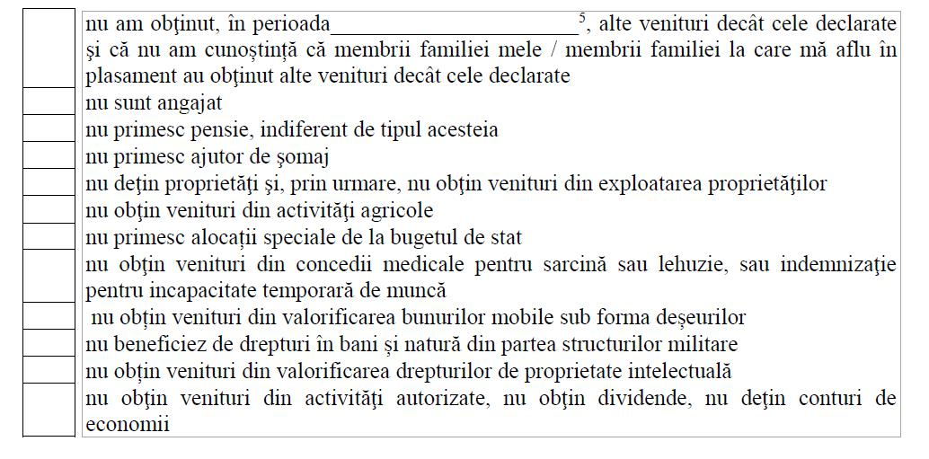

Subsemnatul(a) declar că informaţiile furnizate sunt complete şi corecte în fiecare detaliu, corespunzând realităţii şi înţeleg că Universitatea de Ştiinţe Agronomice şi Medicină Veterinară din București are dreptul de a solicita, în scopul verificării şi confirmării declarațiilor orice documente doveditoare de care dispun.
